МИНИСТЕРСТВО НАУКИ И ВЫСШЕГО ОБРАЗОВАНИЯ РОССИЙСКОЙ
ФЕДЕРАЦИИ

Федеральное государственное бюджетное образовательное учреждение высшего образования

ВЯТСКИЙ ГОСУДАРСТВЕННЫЙ УНИВЕРСИТЕТ

Институт математики и информационных систем
Факультет автоматики и вычислительной техники
Кафедра систем автоматизации управления

КУРСОВОЙ ПРОЕКТ
по дисциплине

«ЭЛЕКТРОННЫЕ УСТРОЙСТВА АВТОМАТИКИ»

Выполнил студент Ердяков Р.А.

Группа ИТб-3302-02-20

Киров 2026
МИНИСТЕРСТВО НАУКИ И ВЫСШЕГО ОБРАЗОВАНИЯ РОССИЙСКОЙ
ФЕДЕРАЦИИ

Федеральное государственное бюджетное образовательное учреждение высшего образования

ВЯТСКИЙ ГОСУДАРСТВЕННЫЙ УНИВЕРСИТЕТ

Институт математики и информационных систем
Факультет автоматики и вычислительной техники
Кафедра систем автоматизации управления

Широкополосный усилитель переменных сигналов
Пояснительная записка
Курсовой проект по дисциплине
«Электронные устройства автоматики»
ТПЖА.468731.446 ПЗ

Разработал студент группы ИТб-3302-02-20: ____________________/ Ердяков Р.А./
(подпись)
Руководитель работы: ____________________/Вахрушев В.Ю./
(подпись)
Работа защищена с оценкой: «_______________» «__»_________ 2026г.
Члены комиссии _____________________ /_________________/
(подпись)

_____________________ /_________________/
(подпись)

Киров 2026
Утверждаю
Зав. каф. САУ
наименование
Сандаков Ю.В. подпись фио.
« » 20 г.

ЗАДАНИЕ
на курсовой проект
по дисциплине Электронные устройства автоматики
полное название дисциплины

Студенту Ердяков Р.А. обучающемуся на образовательной программе 09.03.02 Информационные системы и технологии
полное название образовательной программы
3 заочная
курс обучения форма обучения

Тема курсовой работы (проекта): усилитель переменных сигналов

название темы курсовой работы (проекта)

- Исходные данные 𝑈_{вх} = 20 мВ, 𝑅_{г} = 0,5 кОм, 𝑓_{н} = 100 Гц, 𝑓_{в} = 100 кГц,
М_{н} = 1.1, М_{в} = 1.1, К_{г} = 0,01 %, 𝑃_{вых} = 15 Вт, 𝑅_{н} = 150 Ом, 𝑡_{𝑚𝑖𝑛} = -20℃,
𝑡_{𝑚𝑎𝑥} = +30 ℃, 𝑈_{ип} = 220 В, 𝑓_{ип} = 400 Гц
- Основные разделы
  - Обзор технической литературы
  - Разработка структурной схемы электронного устройства
  - Разработка принципиальной схемы электронного устройства
  - Получение АЧХ и ФЧХ схемы
Представить выполненную курсовую работу (проект) на
проверку не позднее:
Дата

Руководитель работы Вахрушев В. Ю.
Подпись руководителя Ф.И.О. руководителя Дата
Задание принял Ердяков Р.А.
Подпись обучающегося Ф.И.О. Дата

Реферат

Ердяков Р.А. «Широкополосный усилитель» ТПЖА. 468731.446 ПЗ:
3 курс. работа/ ВятГУ, каф. АТ; Вахрушев В.Ю. – Киров, 2026. ПЗ 63 с.
Ключевые слова:
КОЭФФИЦИЕНТ УСИЛЕНИЯ, УСИЛИТЕЛЬ, ТРАНЗИСТОР, АЧХ, ФЧХ, УСИЛИТЕЛЬНЫЙ КАСКАД, ЧАСТОТА, ОПЕРАЦИОННЫЙ
УСИЛИТЕЛЬ.
Объект исследования и разработки — методика синтеза усилителя переменных сигналов в соответствии с техническим заданием.
Объект разработки – схема широкополосного усилителя постоянного тока с блоком питания.
Цель работы – освоить методы анализа и синтеза электронного устройства заданного типа на базе аналоговых микросхем и дискретных элементов, реализующего заданные в техническом задании параметры.
Разработаны структурная и принципиальная схемы широкополосного усилителя постоянного тока, обеспечивающего заданные линейные и нелинейные искажения в рабочем диапазоне входных сигналов. Получены амплитудно-частотные и фазо-частотные характеристики схемы.
1
Примеч.
№ экз.
Количество листов
№ строки
Формат
Обозначение
Наименование
Документация общая
2
ТПЖА. 468731.446 ПЗ
1
1
63
принципиальная
Cхема электрическая
cтруктурная
Cхема электрическая
ТПЖА. 468731.446 Э3
ТПЖА. 468731.446 Э1
А3Вахрушев В.Ю.
А3Вахрушев В.Ю.
А4Вахрушев В.Ю.
Пояснительная записка
Вновь разработанная
28
27
26
25
24
23
22
21
20
19
18
17
16
15
14
13
12
11
10
9
4
8
7
6
5
3

Содержание
Введение 7
1 Обзор технической литературы 9
1.1 Классификация усилителей 9
1.2 Схемные решения усилителей 11
2 Разработка структурной схемы электронного устройства 17
2.1 Предварительный расчет 17
2.2 Структурная схема усилителя 20
2.3 Структурная схема блока питания 20
3 Разработка принципиальной схемы электронного устройства 22
3.1 Принципиальная схема усилителя 22
3.2 Принципиальная схема блока питания 23
3.3 Подбор элементов и их номиналов 25
3.3.1 Оконечный каскад 25
3.3.2 Каскады на ОУ 31
3.3.3 Расчет первого каскада предварительного усиления 33
3.3.4 Расчет второго каскада предварительного усиления 35
3.3.6 Расчет разделительных конденсаторов 37
3.3.7 Расчет линейных искажений 39
3.3.8 Расчет нелинейных искажений 43
4 Ошибка на выходе системы 44
5 Расчет блока питания 45
5.1 Расчет блока питания для каскадов на ОУ 45
5.2 Расчет блока питания для выходного каскада 51
6 Расчет трансформатора 54
7 Получение АЧХ, ФЧХ и переходной характеристики схемы 57
Заключение 61
Приложение А(справочное) 62
Приложение Б(список элементов)……………………………………………63

Введение
Усилитель - устройство, увеличивающее мощность (напряжение, силу тока) входного сигнала за счет энергии внешних источников питания посредством усилительных элементов (полупроводниковых приборов, электронных ламп и т.д.).
Очень широкое применение в современной технике имеют усилители, у которых как управляющая, так и управляемая энергия представляет собой электрическую энергию. Такие усилители называют усилителями электрических сигналов.
В настоящее время трудно определить область техники, где бы не находили применение усилители. Это объясняется, как правило, несоответствием параметров электрических сигналов, получаемых при первичном преобразовании различных неэлектрических физических величин в электрические, параметрам, необходимым для нормальной работы большинства исполнительных (нагрузочных) устройств. Так, мощность электрического сигнала на выходе типового датчика температуры составляет десятки милливатт. В то же время стабилизация температурного режима, например, ядерного реактора требует электрического сигнала мощностью в десятки и даже сотни киловатт. Для решения этой задачи электрический сигнал датчика должен быть соответственно усилен.
Усилители электрических сигналов, применяются во многих областях современной науки и техники. Особенно широкое применение усилители имеют в радиосвязи и радиовещании, радиолокации, радионавигации, радиопеленгации, телевидении, звуковом кино, дальней проводной связи, технике радиоизмерений, где они являются основой построения всей аппаратуры.
Кроме указанных областей техники, усилители широко применяются в телемеханике, автоматике, счетно-решающих и вычислительных устройствах, в аппаратуре ядерной физики, химического анализа, геофизической разведки, точного времени, медицинской, музыкальной и во многих других приборах.
Целью курсового проекта является приобретение практических навыков применения теоретических методов расчету электронных схем и закрепление приобретенных ранее знаний при разработке технической документации на проект, выполняемый в соответствии с ГОСТ Единой системы конструкторской документации (ЕСКД).

Задачи курсового проектирования состоят в том, чтобы:
• выбрать экономичную структурную схему с минимальным количеством звеньев, позволяющую получать заданные характеристики электронного устройства;
• провести расчет схемы по отдельным структурным звеньям, при этом выбрать режим работы каждого звена и определить параметры всех входящих в него элементов;
• провести анализ одной из важнейших характеристик схемы: амплитудночастотной характеристики, переходной характеристики, устойчивости и т.д.;
• представить техническую документацию (пояснительную записку и чертежи), оформленные в соответствии с ГОСТ ЕСКД.

1 Обзор технической литературы
Данный раздел курсового проекта посвящён классификации усилителей. Проектирование какого-либо устройства должно начинаться с его классификации в соответствии с параметрами и характеристиками данного устройства.

1.1 Классификация усилителей
Усилители классифицируют по различным признакам: по характеру усиливаемых сигналов, по полосе усиливаемых частот, по назначению усилителя и по роду используемых усилительных элементов.
По характеру усиливаемых сигналов все усилители можно подразделить на две группы:
1) усилители гармонических сигналов, предназначенные для усиления гармонических и квазигармонических (почти гармонических) сигналов различной величины и формы, т.е. периодических сигналов, гармонические составляющие которых изменяются много медленнее длительности нестационарных процессов в цепях усилителя. К таким усилителям относятся: микрофонные, трансляционные и магнитофонные усилители, усилители воспроизведения грамзаписи, звукового кино, многие измерительные усилители и другие.
2) усилители импульсных сигналов, предназначенные для усиления импульсных периодических и непериодических сигналов различной величины и формы. Нестационарные процессы в цепях таких усилителей должны протекать настолько быстро, чтобы форма усиливаемых импульсов этими процессами почти не искажалась. К импульсным усилителям относятся усилители импульсных систем связей, усилители сигналов телевизионного изображения (видеоусилители), импульсных радиолокационных устройств, электронно-вычислительных машин, многие усилители систем регулирования и управления и др.
По ширине полосы (диапазону) и абсолютным значениям усиливаемых частот усилители подразделяются на:
1) усилители постоянного тока, предназначенные для усиления электрических колебаний в полосе частот от fН→0 до высшей рабочей точки fВ; эти усилители усиливают как переменные составляющие сигнала, так и его постоянную составляющую. Такие усилители применяют в электронных стабилизаторах напряжения и тока, в автоматике и телемеханике, измерительной аппаратуре и других устройствах.

2) усилители переменного тока, усиливающие лишь переменные составляющие сигнала в полосе частот от низшей рабочей частоты fН до высшей рабочей частоты fВ; к этой группе относится большинство существующих усилителей.
3) усилители высокой частоты, предназначенные для усиления электрических колебаний модулированной высокой частоты, например, радиосигналов, принимаемых приёмной антенной радиоприёмника.
4) усилители промежуточной частоты, усиливающие электрические сигналы модулированной промежуточной (преобразованной) частоты, например, применяемые в радиоприёмных устройствах супергетеродинного типа. Отношение верхней частоты спектра f_{В} к нижней частоте f_{Н} в усилителях высокой и промежуточной частоты обычно близко к единице изучаются эти усилители в курсах радиоприёмных и радиопередающих устройств.
5) усилители низкой частоты, предназначенные для усиления непреобразованных (первичных) электрических колебаний. К усилителям низкой частоты относятся усилители звуковых частот, усиливающие электрические колебания в полосе частот, воспринимаемых человеческим ухом. Усилители звуковой частоты используют аппаратуре радиовещания, радиосвязи, проводной связи, устройствах записи и воспроизведения звука и другой аппаратуре. Своё название усилители низкой частоты получили в начале развития усилительной техники, когда частоты первичных сигналов не превышали нескольких килогерц (речь, музыка, телеграфные сигналы), и по сравнению с радиосигналами действительно были низкими. В настоящее время этот термин оказывается неподходящим для многих усилителей непреобразованных сигналов, т.к. частота последних не является низкой. Например, частота сигналов телевизионного изображения достигает 3-10 МГц, и усилители этих сигналов обычно называют видеоусилителями.
6) широкополосные усилители, усиливают очень широкую полосу частот (высшая рабочая частота порядка мегагерца и выше и низшая рабочая частота порядка килогерца и ниже) и имеют очень большое отношение высшей рабочей частоты и нижней.
7) избирательные, или селективные, усилители, усиливающие сигналы в очень узкой полосе частот, усиление которых резко падает за пределами этой полосы; их подразделяют на резонансные, частотная характеристика которых имеет вид резонансной кривой, и полосовые, усиление которых почти постоянно в узкой полосе частот и резко падает её пределами.
Усилители, в которых сигналы усиливаются без преобразования их частоты, называют усилителями прямого усиления; усилители, в которых частота усиливаемых сигналов преобразуется, называют усилителями с преобразованием.
По назначению усилители подразделяют на: магнитофонные, телевизионные, радиолокационные, измерительные, трансляционные, дальней связи и т.д.
И, наконец, в зависимости от используемых усилительных элементов усилители делят на: транзисторные, ламповые, магнитные, диодные, молекулярные и т.д.
Усилители с транзисторами и электронными лампами называют электронными усилителями, т.к. принцип действия используемых в них усилительных элементов основан на электронных процессах, происходящих в полупроводнике и вакууме. Транзисторы и электронные лампы являются наиболее совершенными и универсальными усилительными элементами; они дают большое усиление широкой полосе частот, имеют простые схемы включения, большой срок службы, не требуют какой-либо настройки или наладки в эксплуатации. По этим причинам транзисторные и ламповые усилители являются наиболее распространёнными и широко применяемыми, несмотря не сравнительно высокий собственных шумов.
Данные, характеризующие свойства усилителя и вносимые им искажения, называют показателями, основными из которых являются: выходные и входные данные, коэффициент усиления, коэффициент полезного действия, частотная, фазовая и переходная характеристика, уровень собственных помех, нелинейность, стабильность и надёжность.

1.2 Схемные решения усилителей
Самые простые усилители построены на транзисторах или операционных усилителях (далее ОУ), состоящих из одного каскада усиления. Пример простого усилителя представлен на рисунке 1.1.
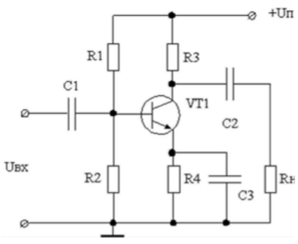
Рисунок 1.1 – Простой усилитель из одного каскада
На рисунке 1.1 в качестве усилительного элемента использован ОУ. По принципу действия ОУ подобен обычному усилителю. Он также предназначен для усиления напряжения или мощности входного сигнала. Свойства и параметры обычного усилителя полностью определены его схемой, а свойства и параметры ОУ определяются преимущественно параметрами цепи ОС. Благодаря практически идеальным характеристикам ОУ реализация различных схем на их основе оказывается значительно проще, чем на отдельных транзисторах.
Также усилитель может состоять и из нескольких каскадов.
Общая структурная схема усилителя представлена на рисунке 1.2.
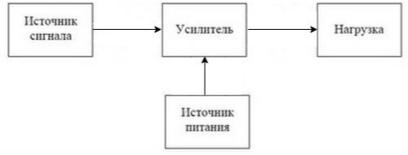
Рисунок 1.2 - Общая структурная схема усилителя

Как правило, часто используют для достижения заданного коэффициента усиления, несколько последовательно соединенных усилительных каскадов с резистивно-емкостной цепью межкаскадной связи. Пример такого усилителя представлен на рисунке 1.3.
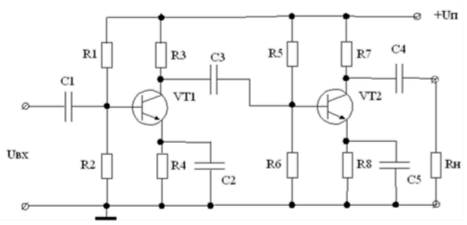
Рисунок 1.3 – Усилитель из несколько последовательно соединенных усилительных каскадов с резистивно-емкостной цепью межкаскадной связи
Для улучшения качественных показателей широко используется отрицательная ОС (далее ООС). При наличии ООС часть выходного сигнала передается на вход с противоположной по отношению к входному сигналу фазой. Поэтому введение ООС вызывает уменьшение коэффициента усиления, но при этом удается снизить уровень нелинейных искажений, повысить стабильность усиления, улучшить АЧХ и ФЧХ. В ряде случаев с помощью ООС формируют необходимые функциональные зависимости выходного сигнала от входного и решают задачи, связанные с построением аналоговых устройств на базе усилителей. Применение ООС позволяет расширить полосу равномерно-усиливаемых частот. Вместе с тем наличие реактивных элементов в усилителе приводит к снижению устойчивости усилителей с ООС. Поэтому при расчете многокаскадных усилителей с ООС важное значение приобретают вопросы устойчивости, что характерно для ШУ.
Широкополосный усилитель являются устройствами, усиливающими сигналы в широком диапазоне от заданной граничной нижней частоты fн до некоторой верхней граничной частоты fв. При этом fв может достигать нескольких десятков мегагерц. Основное требование к ШУ - обеспечение равномерного усиления сигнала в широком диапазоне частот с заданным коэффициентом усиления. Для создания ШУ необходимо применять высокочастотные усилительные приборы, принимая при этом специальные меры по расширению(коррекции) полосы пропускания. В настоящее время ООС широко применяется в схемах с ОУ. Такие схемы могут также быть одно- и многокаскадные и могут использоваться совместно каскадами на транзисторах, что позволяет на много улучшить характеристики.
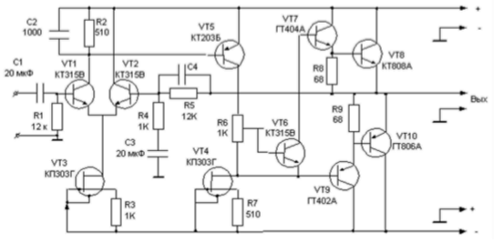
Рисунок 1.4 - Усилитель мощности, рассчитанный на работу с нагрузкой сопротивлением 4 Ом
На рисунке 1.4 представлен усилитель мощности, рассчитанный на работу с нагрузкой сопротивлением 4 Ом., на ней он способен развивать мощность около 20 Вт. При этом коэффициент гармоник в диапазоне частот 20- 20000 Гц. не превышает 1%, а вообще усилитель способен пропускать сигналы частотой до нескольких сотен килогерц. Чтобы получить номинальную выходную мощность, на вход усилителя требуется подать сигнал амплитудой 0.7 В. Входное сопротивление усилителя не превышает 12 кОм. В усилителе 10 транзисторов. На транзисторах VT1 и VT2 собран дифференциальный каскад, он нужен для поддержания весьма малого постоянного напряжения на нагрузке. В этом случае режим работы диф. каскада должен быть весьма стабилен — вот почему он питается через стабилизатор тока, выполненный на ПТ VT3.
Сигнал с предварительного усилителя поступает через конденсатор С1 на базу одного из транзисторов диф. каскада (VT1). С нагрузки каскада (резистор R2) сигнал подается на базу транзистора VT5, в коллекторной цепи которого также стоит стабилизатор тока (на транзисторе VT4), являющийся одновременно нагрузкой. С нее сигнал поступает на фазоинверсный каскад, собранный на транзисторах VT7, VT9. Между базами этих транзисторов включена цепочка из транзистора VT6 и подстрочного резистора R6.
Напряжение смещения между базами зависит от сопротивления участка коллектор-эмиттер транзистора VT6, а оно, в свою очередь, зависит от положения движка подстрочного резистора- им и устанавливают нужное сопротивление.
В выходном каскаде, как и в фазоинверсном, применены транзисторы разной структуры (VT8, VT10). Выходной каскад соединен с дифференциальным каскадом через цепочку R5, C4, R4, C3. Это ООС, снижающая нелинейные искажения и улучшающая частотную характеристику усилителя мощности. Для предотвращения возможного самовозбуждения усилителя на высоких частотах резистор нагрузки дифференциального каскада зашунтирован конденсатором С2. Далее рассмотрим еще одну схему:
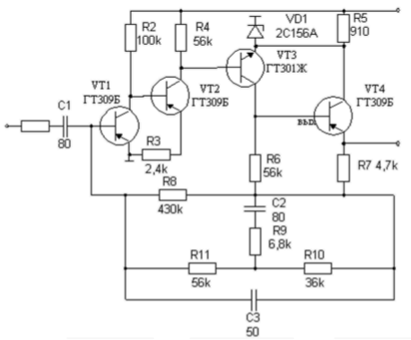
Рисунок 1.5 - Схема усилителя, предназначенного для работы с сигналами до 10мВ и в полосе частот от 10Гц до 30кГц
На рисунке 1.5 представлена схема усилителя, предназначенного для работы с сигналами до 10мВ и в полосе частот от 10Гц до 30кГц. Для уменьшения собственных шумов в двух первых каскадах применены высокочастотные транзисторы в режиме малых коллекторных токов. Ток VT1 равен 40мкА, а ток VT2100мкА. Включение в третьем каскаде транзисторов разных типов проводимости упростило межкаскадное соединение и улучшило температурную стабильность. Включение в эмиттер VT3 стабилитрона позволило увеличивать напряжение в коллекторе транзистора VT2 и тем самым увеличить коэффициент усиления усилителя. Напряжение пробоя стабилитрона определяет динамический диапазон входного сигнала. Коэффициент усиления может составлять 5 104.В полосе пропускания уровень собственных шумов, приведенный ко входу, лежит в пределах от 1.5 до 2.5 мкВ.
Далее приведена ещё одна схема:
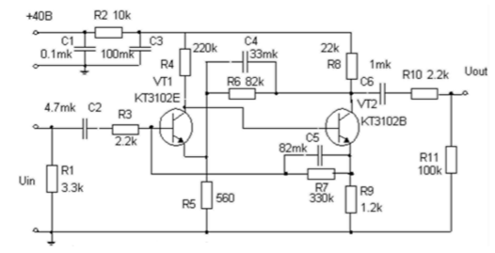
Рисунок 1.6 – Усилитель, состоящий из входного и выходного каскадов, выполненных соответственно на транзисторах VT1, VT2
На рисунке 1.6 представлен усилитель, состоящий из входного и выходного каскадов, выполненных соответственно на транзисторах VT1, VT2 (оба включены по схеме ОЭ). Улучшение АЧХ и ФЧХ усилителя без ООС достигается гальванической связью между каскадами. Для стабилизации рабочей точки транзистора VT1 смещение на его базу подается через резистор R7 с эмиттера транзистора VT2. Усилитель охвачен ООС (цепь R6, С4), подаваемой с коллектора VT2 на эмиттер VT1. Фильтр R2 С3 уменьшает влияние пульсаций источника питания.

2 Разработка структурной схемы электронного устройства
В данном разделе будет произведён предварительный расчёт коэффициента усиления и посчитано число каскадов.

2.1 Предварительный расчет
Прежде всего, необходимо определить число каскадов в схеме и коэффициент усиления. Для этого проведем предварительный расчет. Исходные данные, необходимые для вычислений:
P_{вых} = 15 Вт;
R_{н} = 150 Ом;
U_{вх} = 20*10⁻³ В.
Рассчитаем выходное напряжение усилителя по формуле (2.1).

$U_{вых}=\sqrt{P_{вых}∙R_{н}}$. (2.1)

где P_{вых} - выходная мощность усилителя, Вт;
R_{н} - сопротивление нагрузки, Ом.
U_{вых} = √(15 ∙ 150) = 47.434 В
Рассчитаем коэффициент усиления по напряжению усилителя по формуле (2.2).
K_{u} = U_{вых} / U_{вх} (2.2)
где U_{вых} - выходное напряжение, В;
U_{вх} - входное напряжение, В.
K_{u} = 47.434 /0,02 = 2372
Рассчитаем количество каскадов усиления по формуле (2.3).
n ≈ lg(K_{u} / 2), (2.3)

где K_{u} - коэффициент усиление по напряжению.
n ≈ lg(2372 /2) = 3,074 ≈ 3.
Число промежуточных каскадов возьмём равным 3.
Необходимо распределить коэффициент K_{u} по каскадам. Входной и промежуточные каскады выполним на ОУ. Оконечный каскад будет выполнен по схеме с общим коллектором, поэтому его коэффициент усиления должен быть близок к единице. Предположим, что он равен K_{u} _{ОК} = 0,7. Фактически в схеме имеется два одинаковых звена (КПУ1, КПУ2), построенных на ОУ.
Входной и промежуточный каскады должны обеспечить коэффициент усиления, искомый по формуле (2.4).
K_{u вых пр} = K_{u} / 0,7 . (2.4)
K_{u вых пр} = 2372 ⁄ 0,7 = 3389
K_{u} _{вх} = K_{u} _{КПУ1} =${K_{u}}_{КПУ2}=\sqrt[3]{Ku/0,7}$. (2.5)
${K_{u}}_{вх}=\sqrt[4]{2372 /0,7}=15,01$.
Коэффициент усиления распределим по входному и промежуточным каскадам следующим образом:
Ku _{вх} = Ku _{КПУ1} = Ku _{КПУ2} = Ku _{КПУ3} = $15,01$
Тогда:
U_{вых1} = U_{вх} ∙ Ku_{вх}, (2.6)
U_{вых2} = U_{вых1} ∙ Ku _{КПУ1}, (2.7)
U_{вых3} = U_{вых2} ∙ Ku _{КПУ2}, (2.8)
U_{вых4} = U_{вых3} ∙ Ku _{OK}, (2.9)

По формулам (2.6-2.9) рассчитаем выходное напряжение:
U_{вых1} = 0,02 ∙ $15,01$= 0,03 В;
U_{вых2} = 0,03 ∙ $15,01$= 4,512 В;
U_{вых3} = 4,512 ∙ $15,01$= 67,771 В;
U_{вых4} = 67,771 ∙ $0,7$= 47,44 В;

Частотные искажение сигнала на нижней частоте определяется в основном значениями емкостей разделительных конденсаторов в цепях межкаскадной связи. Частотные искажения на нижней частоте распределяются между цепями межкаскадной связи по формуле (2.10)

$M_{H}=\prod_{i=1}^{4}{M_{Hi}→M_{Hi}=\sqrt[4]{M_{H}}}$ (2.10)

где 𝑀н𝑖 - коэффициент частотных искажений на каждом элементе;
𝑀н - общий коэффициент частотных искажений.
$$M_{Hi}=\sqrt[4]{M_{H}}=\sqrt[4]{1,1}=1,024$$
На верхней частоте усиления частотные искажения определяются внутренними характеристиками транзисторов и операционных усилителей. Частотные искажения на верхней частоте определяются между каскадами по формуле (2.11)
$$M_{B}=\prod_{i=1}^{3}{M_{Bi}→M_{Bi}=\sqrt[3]{M_{B}}}$$
$M_{Bi}=\sqrt[3]{M_{B}}=\sqrt[3]{1,1}=1,032$ (2.11)

2.2 Структурная схема усилителя
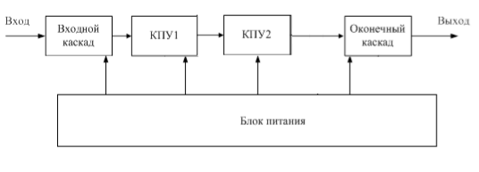
Рисунок 2.1 - Структурная схема усилителя
Входной каскад используется для передачи входного сигнала от источника в последующую цепь. Кроме того, входной каскад должен быть согласован с источником либо по сопротивлению, либо по напряжению. Базой входного каскада будет являться операционный усилитель.
Каскад предварительного усиления (КПУ) служит для усиления напряжения. Он будет реализован на операционном усилителе с отрицательной обратной связью.
Оконечный каскад (усилитель мощности) – предназначен для передачи больших мощностей сигнала без искажений в низкоомную нагрузку. Основной задачей усилителя мощности является выделение в нагрузке необходимой мощности. Усиление напряжения в нем является второстепенным фактором.

2.3 Структурная схема блока питания

Для работы каскадов усилителя необходим источник питания. На рисунке 2.2 приведена стандартная схема блока питания:
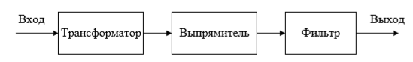
Рисунок 2.2 - Обобщенная схема блока питания
Входной каскад, а также каскады предварительного усиления нуждаются в двухполюсном питании, так как содержат операционные усилители, оконечный каскад – в однополярном. В связи с этим, в схеме блока питания будут присутствовать два выпрямителя и три фильтра. Схема представлена на рисунке 2.3.
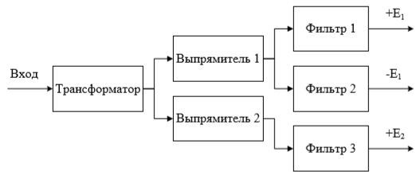
Рисунок 2.3 - Структурная схема блока питания
Таким образом, окончательная структурная схема усилителя, представленная на рисунке 2.4, примет вид:
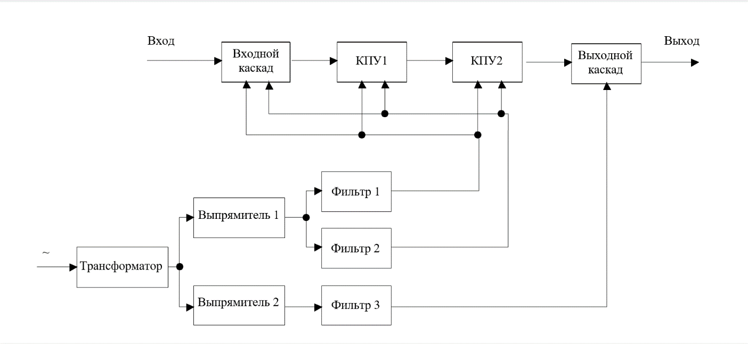
Рисунок 2.4 - Структурная схема усилителя

3 Разработка принципиальной схемы электронного устройства

В данном разделе будет производиться разработка принципиальной схемы усилителя, блока питания.

3.1 Принципиальная схема усилителя
Принципиальная схема разрабатывается с учетом технического задания, структурной схемы, результатами анализа электротехнической литературы.
Итак, наш усилитель состоит из четырех каскадов: входного, выходного и двух каскадов предварительного усиления.
Входной каскад должен быть согласован с источником сигналов либо для максимальной передачи мощности, либо – напряжения. Так как U_{вх} = 20 мВ, т.е. достаточно велико, надо осуществить максимальную передачу мощности, следовательно, источник сигналов и входной каскад должны быть согласованы по сопротивлению: R_{г}=R_{вх}. Входной каскад будет собран на основе операционного усилителя, включенного по не инвертирующей схеме (входное и выходное напряжения синфазные), охваченного отрицательной обратной связью.
Каскады предварительного усиления идентичны входному каскаду и предназначены для усиления напряжения. Так как вышеописанные каскады строятся на ОУ, то не возникает сложностей с согласованием каскадов (ОУ имеет достаточно высокое входное сопротивление и низкое выходное сопротивление). Каскады, содержащие в своем составе ОУ, нуждаются в двух полярном питании. Стоит отметить, что в каждом из этих каскадов будут введены частотная и нулевая коррекции (путем замыкания соответствующих выводов операционного усилителя конденсатором (частотная коррекция) или переменным резистором (нулевая коррекция)).
Выходной каскад, как было отмечено ранее, является усилителем мощности. Он будет организован с использованием биполярного транзистора. Из существующих схем включения транзистора (ОЭ, ОБ, ОК) выбираем схему с общим коллектором – однотактный усилитель мощности (используется режим класса А). ОК (эмиттерный повторитель) за счет 100%-ной ООС имеет минимальный Kг, что важно при больших амплитудах входных сигналов. Кроме того, ОК имеет малое выходное сопротивление (за счет 100%-ной ООС по напряжению), что в ряде случаев позволяет согласовать его с R_{н} без каких-либо дополнительных элементов. Питание каскада – однополярное.

3.2 Принципиальная схема блока питания
Т.к. питание каскадов с ОУ – двух полярное, а каскада с биполярным транзистором однополярное, то необходимо использовать 3 фильтра, 2 выпрямителя и – в этой связи – трехобмоточный трансформатор, причем одна из вторичных обмоток должна иметь отвод от средней точки.
Используем двухполупериодные выпрямители, собранные по мостовой схеме. В качестве фильтров используем конденсаторы (для сглаживания колебаний на выходах выпрямителей).
Схема БП представлена на рисунке 3.1.
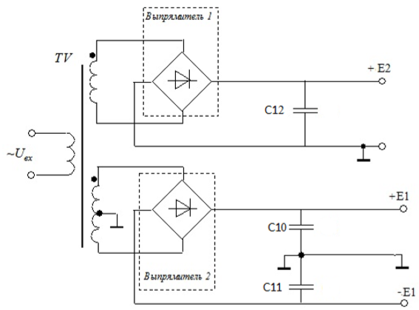
Рисунок 3.1 – Принципиальная схема блока питания

Выбрав принципиальные схемы всех каскадов, можно получить схему всего усилителя. Синтезированная схема представлена на рисунке 3.2.
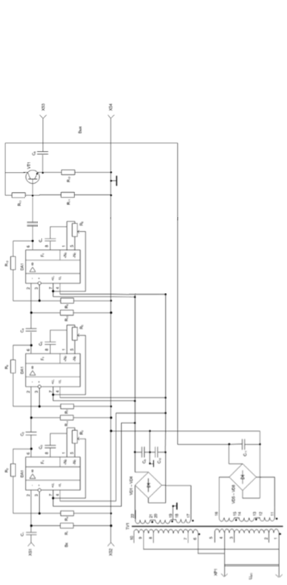
Рисунок 3.2 – Принципиальная схема усилителя

3.3 Подбор элементов и их номиналов

3.3.1 Оконечный каскад

Исходя из структурной схемы усилителя, синтез принципиальной схемы начнём с выбора оконечного каскада. Его назначение – обеспечить при заданном сопротивлении нагрузки требуемый уровень сигнала. В данном задании усилитель работает на низкоомную нагрузку. При работе на такую нагрузку оконечный каскад часто выполняют по резистивной схеме с ОК рисунок 3.3.
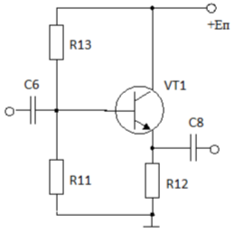
Рисунок 3.3- Оконечный каскад по резистивной схеме

Транзистор выбираем из следующих условий:
Найдем постоянный ток коллектора по формуле (3.1).

$I_{k max}= \sqrt{P_{вых}/R_{H}}$(3.1)

Рассчитаем:
$$I_{k max}= \sqrt{P_{вых}/R_{H}}=\sqrt{15/150}=0,316 A.$$

Постоянное максимальное напряжение коллектор-эмиттер рассчитаем по формуле (3.2).
$$U_{КЭ max}=\frac{P_{вых }}{I_{k max}}$$
Тогда:

$$U_{КЭ max}=\frac{P_{вых }}{I_{k max}}=\frac{15}{0,163}=47,434 В.$$

Температурный диапазон t = -20 … +30C$°$.
Частотный диапазон f = 100Гц …100кГц.
Данным условиям удовлетворяет кремниевый транзистор большой мощности средней частоты n-p-n типа КТ972А.
Параметры транзистора представлены в таблице 3.1.
Таблица 3.1 – параметры транзистора КТ972А.
Обозначение | КТ972А
h_{21Э} | 750
I_{Kmax}, А | 4
U_{KЭmax}, В | 60
U_{KБmax}, В | 60
P_{Кmax}, Вт | 8
f_{ГР}, МГц | 200

Зададим рабочую точку по входным и выходным вольтамперным характеристикам (ВАХ) транзистора, изображенным на рисунке 3.4. Каскад будет работать в классе А, потому что в этом режиме нелинейные искажения минимальны. В данном режиме мы имеем низкое КПД (в режиме А КПД не превышает 30%), что является недостатком данного класса усиления.
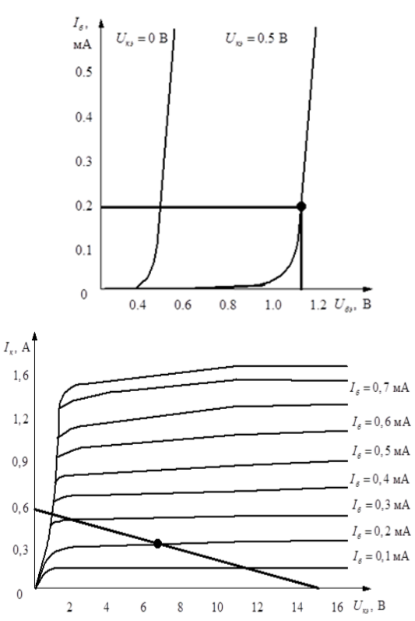
Рисунок 3.4 – ВАХ транзистора
Зададим:
Е_{Пит} = 60 В;
I_{К max} = 0,316 A;
U_{КЭ max} = 47,434 B.
Выбор рабочей точки покоя для биполярного транзистора, производится таким образом, чтобы входной сигнал полностью помещался на линейном участке входной ВАХ транзистора, а значение I_{б раб} располагалось на середине этого линейного участка. На выходной ВАХ транзистора в режиме класса А рабочая точка (I_{к раб}, U_{кэ раб}) располагается на середине нагрузочной прямой так, чтобы амплитудные значения сигналов не выходили за те пределы нагрузочной прямой, где изменения тока коллектора прямо пропорциональны изменениям тока базы.
Из ВАХ транзистора для выбранной рабочей точки находим:
U_{КЭ Раб} = 6,5 B;
I_{К Раб} = 0,4 А;
I_{Б} _{Раб} = 0,2 мА;
U_{БЭ Раб} = 1,1 В.
$h_{11Э}=\frac{ΔU_{бэ}}{ΔI_{б}}\left|U_{кэ}=const\right.$(3.3)
$h_{12Э}=\frac{ΔU_{бэ}}{ΔU_{кэ }}\left|I_{б}=const\right.$(3.4)
$h_{22Э}=\frac{ΔI_{K}}{ΔU_{кэ}}\left|I_{б}=const\right.$(3.5)
Получим:
$$h_{11Э}=\frac{1,2 - 1,1 }{(0,3 - 0,1) * {10}^{-3}}= 500$$
$$h_{12Э}=\frac{1,2 - 1,1 }{8-6}=0,05$$
$h_{21Э}=$750 (из таблицы);
$$h_{22Э}=\frac{0,7-0,5}{8-6 }=0,1$$

По формулам (3.6-3.10) рассчитаем сопротивления 𝑟_{к}, 𝑟_{э}, 𝑟_{б}, 𝑅₁₂ и коэффициент 𝛼.
$r_{k}=\frac{1+h_{21э}}{h_{22э}}$(3.6)
$r_{э}=\frac{h_{12э}}{h_{22э}}$(3.7)
$r_{б}=h_{21э}-\frac{(1+h_{21э)*h_{12э}}}{h_{22э}}$(3.8)
$a =\frac{h_{21э}}{1+h_{21э}}$(3.9)
$R_{12}=\frac{U_{кэ max}}{I_{к max}}$(3.10)
Получим:
$$r_{k}=\frac{1+750}{0,1}=7510 Ом$$
$$r_{э}=\frac{0,05 }{0,1} =0,5 Ом$$
$$r_{б}=750-\frac{\left(1 + 750\right)* 0,05 }{0,1}= 374,5 Ом$$
$$a =\frac{750}{750 + 1}=0,99$$
$$R_{12}=\frac{47,434}{0,316}=150$$
Выберем из стандартного ряда Е-24: R12=150 Ом
Рассчитаем делитель на резисторах R13 и R11 по формулам (3.11-3.13):
𝐼_{дел} = 3 ∗ 𝐼_{б} _{раб}, (3.11)
$R_{13}=\frac{E_{п}-U_{бэ}-I_{б}*R_{12}}{I_{б}+I_{дел}}$(3.12)
$R_{11}=\frac{U_{бэ}+I_{к}*R_{12}}{I_{дел}}$(3.13)
Получим:
$I_{дел}=$3 * 0,2 * 10⁻³= 0,0006 А
$$R_{13}=\frac{60 - 1,1 - 0,1 * 150 }{0,1 + 0,0006}=436,38 Ом$$
$$R_{11}=\frac{1,1+0,37*150}{0,0006}=80,9 кОм$$

Возьмём значения R13 = 436,38 Ом, R11 = 80,9 кОм.
Сопротивление делителя: 𝑅дел = 436 + 80,9 ∗ 10³ = 81,33 кОм.
Расчет параметров в области средних частот.
Воспользуемся физической эквивалентной схемой замещения транзистора, которая представлена на рисунке 3.5.

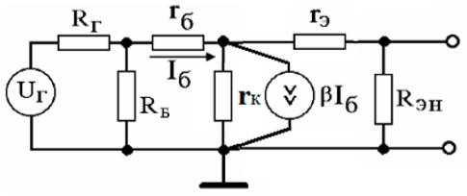
Рисунок 3.5 – Схема замещения выходного каскада для средних частот

В схеме не учитываются емкости C5 и С6, которые шунтируются на средних частотах.
$R0 =\frac{R12 * RН }{R12 + RН}$ (3.14)
𝑅_{вх ОК} = 𝑟_{б} + (1 + ℎ_{21Э}) ∗ (𝑅₀ + 𝑟_{э}), (3.15)
$R_{вых ОК} = r_{k }* (1 - α) - r_{э} -\frac{r_{э} * r_{к} }{Rдел + rб}$ (3.16)
По формулам (3.14-3.16) рассчитаем:
$R_{0} =\frac{150 * 150 }{150 + 150}= 75$ Ом;
𝑅_{вх ОК} = 374,5 + (1 + 750) ∗ ($75$ + 0,5) = 57,07 кОм;
𝑅_{вых ОК} = 7510 ∗ (1 − 0,99) − 0,5 − (0,5 ∗ 7510) / ( 55941 + 374,5) = 74,481 Ом.
Статический коэффициент усиления определяется по формуле (3.17):
$Ku =\frac{(h21э + 1) * R0 }{rб + (h21э + 1) * (R0 + rэ)}$ (3.17)
Получим:
$$Ku =\frac{(750 + 1) * 75}{374,5 + (750 + 1) * (75 + 0,5)}=0,987$$
Коэффициент усиления очень близок к 1, что характерно для эмиттерного повторителя.

3.3.2 Каскады на ОУ
Входной каскад выполнен на ОУ. Используется прямое включение и цепь обратной связи. Входной сигнал поступает на не инвертирующий вход, а сигнал по цепи обратной связи – на инвертирующий.
Выберем подходящий ОУ. Частота единичного усиления так зависит от частоты: f1 = fв.гр.· KU.
В нашем случае f1 = 100000 * $14,58$= 1,46 МГц. Возьмем отечественный усилитель общего применения К140УД1Б с параметрами, представленными в таблице 3.2.
Таблица 3.2 – Характеристики ОУ К140УД1Б.
Значения | К140УД1Б
𝐸_{п},В | $±$12,6
𝑈_{вых},В | $±$12,6
𝐾_{𝑢оу} | 13000
𝑓₁,МГц | 8
R_{вхоу},кОм | 4
R_{выхоу},кОм | 5
Iвх,нА | 8000
∆Iвх,нА | 1500
K_{оссф},дБ | 60
U_{см},мВ | 7
$\frac{∆Uош }{∆T}$, мкВ/𝐾 | 20

Для обеспечения необходимого коэффициента усиления необходимо подобрать резистор R2. Его значение должно быть намного больше выходного сопротивления и, в то же время, намного меньше входного сопротивления. Из ряда Е-24 выберем R2 = 20 кОм. Значение R3 находится по формуле (3.18):
𝑅₃ =$\frac{R2 }{Ku - 1}$ . (3.18)
Получим:
𝑅₃ = $\frac{20000 }{15,01 - 1}$= 1427 Ом
Ближайшее стандартное значение 1500 Ом. Сопротивление резистора R1, задающего сопротивление всего каскада, вычисляется по формуле (3.19).
$R1 =\frac{R2 * R3 }{R2 + R3}$ (3.19)
Получим:
$R1 =\frac{20000 * 1473 }{20000 + 1473}$= 1332 Ом
Ближайшее стандартное значение 1400 Ом. Найдем точной значение коэффициента передачи с учетом характеристик ОУ и полученных значений сопротивлений по формуле (3.20).
$KU =\frac{KUоу * RвхОУ(R2 + R3) + R3 * RвыхОУ }{RвхОУ * R3(1 + KUОУ) + RвыхОУ * (RвхОУ + R3) + R3 * (RвхОУ + R3)}.$ (3.20)
Получим:
$$KU=\frac{13000 * 4000(20000 + 1500) + 1500 * 5000}{4000 * 1500(1 + 13000) + 5000 * (4000 + 1500) + 1500 * (4000 + 1500)}=14,326$$

Выходное сопротивление каскада рассчитаем по формуле (3.21).
$Rвых1 =\frac{RвыхОУ((R2 + R3) * RвхОУ + R2 * R3) }{RвхОУ * R3 * (1 + KUОУ) + (R2 + RвыхОУ) * (RвхОУ + R3)}$. (3.21)
Получим:
$Rвых1 =\frac{5000((20000 + 1500) * 4000 + 20000 * 1500) }{4000 * 1500 * (1 + 13000) + (20000 + 5000) * (4000 + 1500)}=0,742 Ом$

3.3.3 Расчет первого каскада предварительного усиления
На рисунке 3.6 изображен каскад на ОУ при инверсном включении.
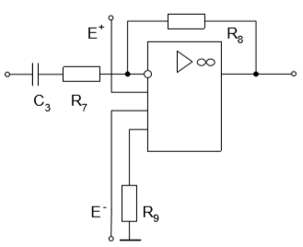
Рисунок 3.6 - Каскад на ОУ при инверсном включении
Во втором каскаде включение операционного усилителя инверсное. Используемый ОУ тот же.
Для каскада задан коэффициент передачи 10,37. Возьмем величину R5 = 20 кОм, тогда значение R4 найдется по формуле (3.22).

$KU =\frac{R5 }{R4}⇒ R4 =\frac{R5 }{KU}.$ (3.22)
$15,01 =\frac{20000 }{R4}⇒ R4 =\frac{20000 }{15,01}=1332$Ом
Ближайшее стандартное значение 1400 Ом. Расcчитаем 𝑅6 по формуле (3.23).
$R6 =\frac{R4 * R5 }{R4 + R5}$. (3.23)
Получим:
$$R6 =\frac{1400 * 20000 }{1400 + 20000}=1308 Ом$$

Ближайшее стандартное значение 1400 Ом. Найдем точной значение коэффициента передачи с учетом характеристик ОУ по формуле (3.24).

$KU =\frac{(RвыхОУ - KUОУ * R5) * RвхОУ }{RвхОУ(1 + KU) * (R4 + Rвых1) + (RвхОУ + R6 + Rвых1) * (RвыхОУ + R5)}.$ (3.24)
Получим:
$$KU=\frac{(5000 - 13000 * 20000) * 4000 }{4000(1 + 13000) * (1400 + 5,42) + (4000 + 1400 + 5,42) * (5000 + 20000)}= -14,183$$
Инверсное включения объясняет отрицательное значение KU.
Выходное сопротивление каскада рассчитаем по формуле (3.25).
$Rвых2=\frac{RвыхОУ((R5+RвыхОУ)*Rвых1+R4+R5*RвхОУ) }{(R6+Rвых1)*(R5+RвхОУ)+(R5+RвыхОУ)*RвхОУ+KUОУ*RвхОУ*(\frac{1-RвыхОУ}{ KUОУ*R5})}.$ (3.25)
Получим:
$Rвых2=\frac{5000((20000+5000)*5,42+1400+20000*4000) }{(1400+5,42)*(20000+4000)+(20000+5000)*4000+13000*4000*(1-(\frac{5000}{13000*20000})) }=218,4 Ом$
Найдем входное сопротивление по формуле (3.26).
$Rвх2 = R4 + Rвых1 +\frac{(R5+RвыхОУ)*RвхОУ }{R5+RвыхОУ+RвхOУ(1+KUОУ)}.$ (3.26)
Получим:
$$Rвх2 = 1400 + 5,42 +\frac{(20000+5000)*4000 }{20000+5000+4000(1+13000)} = 1409 Ом$$
Входное сопротивление каскада задаётся резистором R4.

3.3.4 Расчет второго каскада предварительного усиления
Второй КПУ возьмем так же инверсным. Используем тот же ОУ К140УД1Б.
Для каскада задано |KU| = 14,58 R, тогда R8 = 20 кОм. Произведем рассчет 𝑅7 по формуле (3.27).
$R7 =\frac{R8 }{KU-1}$. (3.27)
Получим:
$R7 =\frac{20000 }{15,01-1}$ = 1428 Ом
Округляем до 1500 Ом.
Рассчитаем 𝑅9 по формуле (3.28).
$R9 =\frac{R7*R8 }{R7+R8}$. (3.28)
Получим:
$$R9 =\frac{20000*1500 }{20000+1500}=1395 Ом$$
Ближайшее стандартное значение 1400 Ом.
Найдем точной значение коэффициента передачи с учетом характеристик ОУ по формуле (3.29).
$KU=\frac{KUОУ*RвхОУ(R7+R8)+R7*RвыхОУ}{RвхОУ*R7*(1+KUОУ)+RвыхОУ*(RвхОУ+R7)+R8*(RвхОУ+R8)} .$ (3.29)
Получим:
$$KU=\frac{13000*4000(1500+20000)+1500*5000}{4000*1500*(1+13000)+5000*(4000+1600)+20000*(4000+20000)} =14,24$$
Выходное сопротивление каскада рассчитаем по формуле (3.30).
$Rвых3=\frac{RвыхОУ*((R8+R7 )*RвхОУ+R8*R7)}{RвхОУ*R7*(1+KUОУ)+(R8+RвыхОУ)*(RвхОУ+R7)}* (1+\frac{RвыхОУ*R7 }{KUОУ*Rвх*(R8+R7)} ).$ (3.30)
Получим:
$Rвых3=\frac{5000*(\left(20000+1500\right)*4000+15000*1500)}{4000*1500*(1+13000)+(20000+5000)*(4000+1500)}* \left(1+\frac{5000*1500 }{13000*4000*\left(20000+1500\right)} \right)= 7,42$ Ом
Найдем входное сопротивление по формулам (3.31, 3.32).

$Rвх3 =\frac{Rвх3 ' * R9 }{Rвх3 ' + R9}$, (3.31)
$Rвх3 ' = RвхОУ +\frac{R7 * (R8 + RвыхОУ+KU * RвхОУ)}{ R7 + R8 + RвыхОУ}$. (3.32)
Получим:
$Rвх3 =\frac{15413000000 * 1500 }{15413000000 + 1500}$ = 1399 Ом ~ 1400 Ом
$$Rвх3=4000 +\frac{1500 * \left(20000 + 5000+13000 * 4000\right)}{ 1500 + 20000 + 5000}=2,949 МОм$$

Входное сопротивление каскада задается резистором R8.

3.3.6 Расчет разделительных конденсаторов
Связь между каскадами реализована конденсаторами C1 - С6. Вычислим их номиналы, обеспечивающие заданную величину линейных искажений Мн = 1,1. Распределим линейные искажения поровну на все конденсаторы
$$M_{Hi}=\sqrt[4]{M_{H}}=\sqrt[4]{1,1}=1,019$$
Рассчитаем 𝜔𝐻 по формуле (3.39).
𝜔𝐻 = 2 ∗ 𝜋 ∗ 𝑓𝐻. (3.39)
Получим:
𝜔𝐻 =2 ∗ 3,14 ∗ 100 = 6283
Рассчитаем 𝜏НС по формуле (3.40).
$τ_{HC }=\sqrt{ \frac{1}{ωН 2 * (MН 2 - 1)}}$. (3.40)
Получим:
$$τ_{HC } =\sqrt{ \frac{1}{{628,3}^{2} * ({1,1}^{2}- 1)}}=0,004 с$$
τНС - значение, общее для всех конденсаторов. Рассчитаем 𝐶1 по формуле (3.41).
$C1 =\frac{τ_{HC } }{R1 + RГ}$. (3.41)
Получим:
$$C1 =\frac{0,004 }{1500 + 300}=2,105*{10}^{-6} Ф$$
Рассчитаем 𝐶2 и 𝐶5 по формуле (3.42).
$C2 = C5 =\frac{τ_{HC } }{Rвых1 + Rвх2}$. (3.42)
Получим:
$$C2 = C5 =\frac{0,004 }{7,42 + 1409}=2,82*{10}^{-6} Ф$$
Рассчитаем 𝐶3 по формуле (3.43).
$C3 =\frac{τ_{HC }}{Rвых2 + Rвх3}$ (3.43)
Получим:
$$C3 =\frac{0,004 }{218,4 + 1500}=1,1*{10}^{-6} Ф$$
Рассчитаем 𝐶4 по формуле (3.44).
$C4 =\frac{τ_{HC }}{Rвых3 + Rвх4}$ (3.44)
Получим:
$$C4 =\frac{0,004}{0,742 + 1500}=2,654*{10}^{-6} Ф$$
Рассчитаем 𝐶6 по формуле (3.45).
$C6 =\frac{τ_{HC }}{Rвых3 + RвхОУ}$ (3.45)
Получим:
$$C6 =\frac{0,004}{0,742 + 4000}=9,98*{10}^{-6} Ф$$
Получим:
$$C8 =\frac{0,004*{10}^{-3}}{74,5 +150 }=1,78*{10}^{-8} Ф$$
Выбираем из ряда Е-24 значения немного больше, чтобы снизить Мн:
C₁ = $2,105*{10}^{-6} Ф$;
C₂ = $2,82*{10}^{-6} Ф;$
C₃ = $1,1*{10}^{-6} Ф;$
C₄ = $2,654*{10}^{-6} Ф$;
C₅ = $2,82*{10}^{-6} Ф;$
C₆ = $0,96*{10}^{-6} Ф$;

3.3.7 Расчет линейных искажений
Пересчитаем постоянные времени и Мн по формулам (3.47-3.51).
𝜏_{н1} = С₁ ∗ (𝑅_{г} + 𝑅_{вых1}), (3.46)
𝜏_{н2} = 𝜏_{н3} = С₂ ∗ (𝑅_{вых1} + 𝑅_{вх2}), (3.47)
𝜏_{н4} = С₃ ∗ (𝑅_{вых}3 + 𝑅_{вх4}), (3.48)
𝜏_{н5} = С₆ ∗ (𝑅_{вых4} + 𝑅_{вхОУ}), (3.49)

Получим:
𝜏_{н1} = $2,65*{10}^{-6}$∗ (500 + 0,742) = 0,001345 с;
𝜏_{н2} = 𝜏_{н3} = $2,82*{10}^{-6}$ ∗ (7,42 + 1093) = 0,00032 с;
𝜏_{н4} = $1,1*{10}^{-6}$∗ (7,42 + 1500) = 0,0017 с;
𝜏_{н5} = $0,96*{10}^{-6}$∗ (7,42 + 4000) = 0,004 с;
Частотные искажения на низких частотах найдем по формулам (3.52-3.56).
$Mн1 = \sqrt{1 +\frac{1}{{ω }_{н}^{2} + {τ }_{н1}^{2}}}$ , (3.50)
$Mн2 = Mн3 = \sqrt{1 +\frac{1}{{ω }_{н}^{2} + {τ }_{н2}^{2}}}$ , (3.51)
$Mн4 = \sqrt{1 +\frac{1}{{ω }_{н}^{2} + {τ }_{н4}^{2}}}$, (3.52)
$Mн5 = \sqrt{1 +\frac{1}{{ω }_{н}^{2} + {τ }_{н5}^{2}}}$, (3.53)

Получим:
$Mн1 = \sqrt{1 +\frac{1}{{628,3}^{2}+ {0,001345}^{2} }}=1$ ,
$Mн2 = Mн4 = \sqrt{1 +\frac{1}{{628,3}^{2} + {0,00032}^{2} }}$ = 1,
$Mн3 = \sqrt{1 +\frac{1}{{628,3}^{2} + {0,0017}^{2} }}=1$,
$Mн5 = \sqrt{1 +\frac{1}{{628,3}^{2} + {0,004}^{2}}}=1$,

Тогда общие частотные искажения составят:
𝑀_{н} = 𝑀_{н1} ∗ 𝑀_{н2} ∗ 𝑀_{н3} ∗ 𝑀_{н4} ∗ 𝑀_{н5} = 1.
Получившийся 𝑀н незначительно меньше заданного (M_{н} _{зад}=1,3).
Коэффициенты усиления каскадов с учетом стандартных номиналов:
𝐾2 = 𝐾4 = 1 + $\frac{R2}{ R4}$ = 1 + $\frac{20000 }{1396 }$ = 20,1;
𝐾1 = 𝐾3 = 14,33;
𝐾5 = 0,7.
Коэффициент всего усилителя:
𝐾 = 𝐾1 ∗ 𝐾2 ∗ 𝐾3 ∗ 𝐾4 ∗ 𝐾5 = 20,1² ∗ 14,33² ∗ 0,7= 58,1 * 10⁶.
Спады АЧХ в области верхних частот для выходного каскада задаются только собственной ёмкостью транзистора:
Рассчитаем 𝜏_{вч},𝜏_{𝛽},𝐶_{𝐾} ∗ по формулам (3.57-3.59).
𝜏_{вч} = 𝜏_{𝛽} + 𝑅₀ ∗ $C_{K}^{*}$ , (3.57)
𝜏_{𝛽} =$\frac{R0 }{2π * fгр * Rвх}$, (3.58)
$C_{K}^{*}$ = 𝐶_{𝐾} ∗ (1 + 𝐾_{𝑈}). (3.59)

𝜏_{вч} =$8*{10}^{-10}$ + 75 ∗ 5,334*10⁻¹⁰ = 4,08*10⁻⁸ с ,
𝜏_{𝛽} =$\frac{75 }{2*3,14 * 2*{10}^{8} * 74,6}=8*{10}^{-10}$,
$C_{K}^{*}$ = 3,5⁻¹¹ ∗ (1 + 14,24) = 5,334*10⁻¹⁰.
Линейные искажения выходного каскада на высоких частотах рассчитаем по формулам (3.60, 3.61).
𝜔вч = 2 ∗ 𝜋 ∗ 0.6, (3.60)
$MН =\sqrt{ 1 + {(τвч * ωвч)}^{2}}$. (3.61)
𝜔вч = 2 ∗ 3,14 ∗ 0.6 = 3,768 с⁻¹,
$MН =\sqrt{ 1 + {(4,08*{10}^{-8} * 3,768 )}^{2}}=1$
Найдем граничные частоты по формулам (3.62 – 3.65):

$$fвч1 =\frac{f1 }{KU1}, (3.62)$$
$$fвч2 =\frac{f1 }{KU2}, (3.63)$$
$$fвч3 =\frac{f1 }{KU1}, (3.64)$$
$$fвч4 =\frac{f1 }{KU2}, (3.65)$$

Получим:
$$fвч1 =\frac{8000000 }{14,33}=0,4*{10}^{6},$$
$$fвч2 =\frac{8000000}{15,326}=0,56*{10}^{6},$$
$$fвч3 =\frac{8000000}{14,33}= 0,4*{10}^{6},$$
$$fвч4 =\frac{8000000 }{15,326}= 0,56*{10}^{6},$$

Постоянные времени найдем по формулам (3.66 – 3.69):
$$τвч1 =\frac{KU1 }{2 * π * fвч1}, (3.66)$$
$$τвч2 =\frac{KU2 }{2 * π * fвч2}, \left(3.67\right)$$
$$τвч3 =\frac{KU3 }{2 * π * fвч3}, \left(3.68\right)$$
$$τвч4 =\frac{KU4 }{2 * π * fвч4}, (3.69)$$
Получим:
$$τвч1 =\frac{14,33}{2 *3,14 * 0,4*{10}^{6}}= 4,087*{10}^{-6} c , (3.66)$$
$$τвч2 =\frac{15,326}{2 * 3,14* 0,56*{10}^{6}}=4,673*{10}^{-6} c , \left(3.67\right)$$
$$τвч3 =\frac{14,33}{2 * 3,14 * 0,4*{10}^{6}}= 4,087*{10}^{-6} c , \left(3.68\right)$$
$$τвч4 =\frac{15,326}{2 * 3,14* 0,56*{10}^{6}}= 4,673*{10}^{-6} c , (3.69)$$
Значения линейных искажений найдем по формулам (70-73).
$$Mвч1 = \sqrt{1 + τвч1 * ωвч}, (3.70)$$
$$Mвч2 = \sqrt{1 + τвч2 * ωвч}, \left(3.71\right)$$
$$Mвч3 = \sqrt{1 + τвч3 * ωвч}, \left(3.72\right)$$
$$Mвч4 = \sqrt{1 + τвч4 * ωвч}, (3.73)$$

$$Mвч1 = \sqrt{1 + 4,087*{10}^{-6} * 3,768}= 1,000008,$$
$$Mвч2 = \sqrt{1 + 4,673*{10}^{-6}* 3,768}= 1,000009,$$
$$Mвч3 = \sqrt{1 + 4,087*{10}^{-6}* 3,768}= 1,000008,$$
$$Mвч4 = \sqrt{1 + 4,673*{10}^{-6} * 3,768}= 1,000009,$$

Линейные искажения для всей схемы:
𝑀вч = 𝑀вч1 ∗ 𝑀вч2 ∗ 𝑀вч3 ∗ 𝑀вч4 ∗ 𝑀вчОК = = 1,000008 ∗ 1,000009 ∗ 1,000008 ∗ 1,000009 ∗ 1 ≈ 1,000034.
Полученное значение удовлетворяет условию задания.

3.3.8 Расчет нелинейных искажений

Нелинейные искажения оцениваются по коэффициенту гармоник (КГ). Его заданное значение 0.5%. Учитываем только нелинейные искажения с выходного каскада, т.к. он вносит наибольшую их часть.
По сквозной характеристике можно определить КГ3 третьей гармоники без учета отрицательной обратной связи по формуле (3.74).

$$kГЗ = |\frac{I1 - 2 * I2 }{2 * (I1 + I2)}|. (3.74)$$
Получим:
$$kГЗ = \left|\frac{1,5 - 2 * 0,7 }{2 * \left(1,5 + 0,7\right)}\right|= 0,023$$
Глубина обратной связи F = 1 + g₂₁*R_{H}, где g₂₁ = I_{mб}/U_{mбэ} - усредненная крутизна характеристики транзистора. Получаем:
$g_{21} =\frac{5 }{5}= 1;$
𝐹 = 1 + 𝑔₂₁ ∗ 𝑅_{𝑛} = 1 + 150 ∗ 1 = 151.
Тогда, с учетом обратной связи найдем 𝐾ГЗ по формуле (3.75).
𝐾_{ГЗ} = 𝑘_{3Г} ∗ (1 + 𝑔₂₁ ∗ 𝑅_{н})⁻¹. (3.75)
$$K_{Г} = \sqrt{K_{Г2}^{2} +{ K}_{Г3}^{2}} = \sqrt{{(1,505 * {10}^{-4}) }^{2}* 2 }= 2,129 * {10}^{-4}.$$
Полученное значение меньше заданного коэффициента нелинейных искажений 𝐾Г = 0,5% = 0,005.

4 Ошибка на выходе системы
Данные по температурному изменению Uсм для выбранного ОУ отсутствуют. Статическая ошибка рассчитывается следующим образом.
Входной каскад, рассчитаем ошибку по формулам (4.1,4.2).
$Uвых.ош =\frac{Uвх * KU1 }{KОУ}$(4.1)
$Uстат.ош.1 = Uсм *\frac{R2 }{R3}+ Iвх * R2 + Uвых.ош$ (4.2)
Получим:
$$Uвых.ош =\frac{0,02 * 14,3 }{13000}= 2,205 * {10}^{-6}В$$
$$Uстат.ош.1= 7 * {10}^{-3} *\frac{20000}{1500}+ 8 * {10}^{-6} * 20000 + 2,205 * {10}^{-6} = 0,253 В$$
1-й КПУ, рассчитаем ошибку по формуле (4.3).
𝑈_{стат.ош.2} = 𝑈_{см} ∗ (1 + |𝐾_{𝑈2}|) + 𝐼_{вх} ∗ 𝑅₅. (4.3)
Получим:
𝑈стат.ош.2 = 7 ∗ 10⁻³ ∗ (1 + |−14,18|) + 8 ∗ 10⁻⁶ ∗ 20000 = 0,266 В.
2-й КПУ, рассчитаем ошибку по формуле (4.4).
𝑈стат.ош.3 = 𝑈см ∗ (1 + |𝐾_{𝑈3}|) + 𝐼вх ∗ 𝑅8. (4.4)
Получим:
𝑈стат.ош.3 = 7 ∗ 10⁻³ ∗ (1 + |14,3|) + 8 ∗ 10⁻⁶ ∗ 20000 = 0,267 В.
3-й КПУ, рассчитаем ошибку по формуле (4.5).
𝑈стат.ош.4 = 𝑈см ∗ (1 + |𝐾𝑈4|) + 𝐼вх ∗ 𝑅11. (4.5)
𝑈стат.ош.4 = 7 ∗ 10⁻³ ∗ (1 + |14,247|) + 8 ∗ 10⁻⁶ ∗ 20000 = 0,267 В.
Рассчитаем общую ошибку по формуле (4.6).
𝑈вых.стат.ош=$\frac{Uстат.ош1*K2*K3+Uстат.ош2*KU3+Uстат.ош3*KU4+Uстат.ош4*KuОК }{K1*K2*K3*K4*Kuок}$. (4.6)
𝑈вых.стат.ош =$\frac{0,253 * 14,3 * 15,3 + 0,266 * 114,3 + 0,267 * 14,3 + 0,267 * 0,7 }{14,3 * 15,3 * 14,3 * 15,3 * 0,7}= 0,002$ В.
Полученное значение 𝑈вых.стат.ош удовлетворяет заданию.

5 Расчет блока питания
В данном разделе будет производиться расчёт блока питания. Подбор диодов для выпрямительного моста.

5.1 Расчет блока питания для каскадов на ОУ
Расчет источника электропитания будем проводить в два этапа, так как в схеме присутствуют два напряжения питания. Схема блока питания приведена на рисунке 5.1.
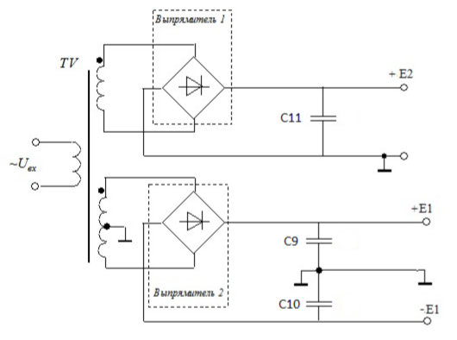
Рисунок 5.1– Принципиальная схема БП
Первый этап – расчет БП для каскадов на ОУ. Питающее напряжение для этих каскадов E1=±12,6 В. Суммарный ток 𝐼0 = ∑ 𝐼вх ОУ 4 𝑖=1 = 0,012 ∗ 4 = 0,048 А.
Напряжение на нагрузке выпрямителя с учетом необходимости двухполярного напряжения по формуле (5.1).
𝑈0 = 2 ∙ 𝑈пит. (5.1)
Получим: 𝑈0 = 2 ∙ 12,6 = 25,2 В.

Определяем мощность, потребляемую нагрузкой по формуле (5.2).
𝑃0 = 𝑈0 ∙ 𝐼0. (5.2)
Получим:
𝑃0 = 25,2 ∙ 0,048 = 1,21 Вт.
Определяем максимальное выпрямленное напряжение по формуле (5.3). 𝑈вmax = 𝑈0 ∙ (1 + a). (5.3)
Получим:
𝑈в 𝑚𝑎𝑥 = 25,2 ∙ (1 + 0,1) = 27,72 В.
Определяется ориентировочно постоянная составляющая тока и амплитуда обратного напряжения вентиля по формулам (5.4, 5.5).
𝐼ср = 0,5 ∙ 𝐼0. (5.4)
Получим:
𝐼ср = 0,5 ∙ 0,048 = 0,024 А.
𝑈обр𝑚𝑎𝑥 = 1,41 ∗ 𝐵 ∗ 𝑈0. (5.5)
Получим:
𝑈обр 𝑚𝑎𝑥 = 1,41 ∙ 1 ∙ 25,2 = 35,523В.
Вентиль должен иметь допустимые значения m обрU . и I ср., превышающие вычисленные.
Подберем диоды для выпрямительного моста. Из справочника, по вычисленным параметрам подходит КД103А. Характеристики диода представлены в таблице 5.1.
Таблица 5.1 – характеристики диода КД103А.
Значения | КД103А
𝑈обр𝑚𝑎𝑥,В | 50
𝐼пр𝑚𝑎𝑥,А | 0.5
𝑈пр,В | 1
𝑓𝑚𝑎𝑥,кГЦ | 20
𝐼примп𝑚𝑎𝑥,А | 2
𝐼обр,мкА | 0.5

Определим дифференциальное сопротивление диодной сборки по формуле
(5.6).
$rVD =\frac{1,2 * Uпр }{Iпрmax}$. (5.6)
Получим:
$$rVD =\frac{1,2 * 1}{0,5}= 2,4 Ом.$$
Коэффициент 1,2 учитывает, что значение пр U измерено на переменном токе и меньше падения напряжения на вентиле при постоянном токе.
Для ориентировочного определения сопротивления трансформатора rтр и индуктивности рассеяния Ls необходимо знать тип трансформатора. Выбирается броневой трансформатор. У него обмотки расположены на одном центральном стержне, поэтому коэффициент (S - габаритная мощность) S=1. Максимальная индукция в сердечнике трансформатора Bm = 1,2
Выбираются коэффициенты kr = 3,5, k1 = 5.
Индукция и активное сопротивление трансформатора определяются по формулам (5.7,5.8).
$rтр = kr *\frac{U0 }{I0 * f c * Bm}* \sqrt{\frac{S * f c * Bm }{U0 * I0}}$, (5.7)
$Ls = k1 *\frac{U0 * {10}^{-3} }{I0 * f c * Bm}* \sqrt{\frac{S3 * I0 * U0 }{f c * Bm}}$. (5.8)
Получим:
$rтр = 3.5 *\frac{25,2 }{0.048 * 400 * 1,2}*\sqrt{ \frac{1 * 400 * 1,2 }{25,2 * 0.048}}= 76,258$;
$Ls = 5 *\frac{25,2 * {10}^{-3}}{0,048 * 400 * 1,2}* \sqrt{\frac{1 * 0,048 * 25,2 }{400 * 1,2}}= 0,0003 Гн$.
Сопротивление индуктивности рассеяния рассчитаем по формуле (5.9).

𝑋𝑆 = 2 ∗ 𝜋 ∗ 𝑓 𝑐 ∗ 𝐿𝑠. (5.9)
Получим:
𝑋𝑆 = 2 ∗ 𝜋 ∗ 400 ∗ 0,0003 = 0,69 Ом.
Сопротивление фазы выпрямления рассчитаем по формуле (5.10).
𝑟Ф = 𝑟тр + 𝑟𝑣𝑑. (5.10)
Получим:
𝑟ф = 76,258 + 2,4 = 78,658 Ом.
Основываясь на полученных данных, определяются расчетные параметры по формулам (5.11,5.12).
$$φ = atan(\frac{Xs }{rф}). (5.11)$$
Получим:
$$φ = atan(\frac{0,69 }{78,658} ) = 0,503°.$$
$$A =\frac{π * rф * I0 }{2 * U0}.(5.12)$$
Получим:
$$A =\frac{3,14 * 78,658 * 0,048 }{2 * 25,2}= 0,235.$$
По определенным величинам φ и А из графиков рисунок 5.2, находятся коэффициенты B, F, D и H для расчета трансформатора и вентиля.
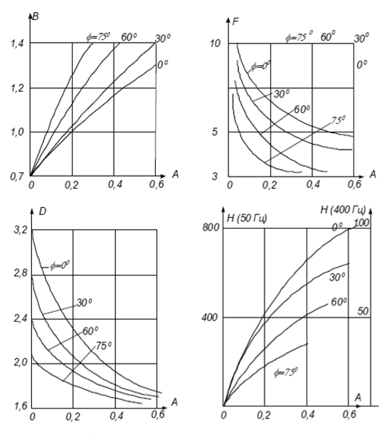
Рисунок 5.2 – Графики
$$Получаем В ≈1,1; F ≈ 6; D ≈ 2,3; H≈ 60.$$
Определяем параметры трансформатора и вентиля:
Действующее значение напряжения вторичной обмотки найдем по формуле
(5.13).
𝑈2 = B ∗ 𝑈0. (5.13)
Получим: 𝑈2 = 1,1 ∗ 25,2 = 27,72 В.

Действующее значение тока вторичной обмотки трансформатора и вентиля рассчитаем по формуле (5.14).
𝐼2 = 0,707 ∗ 𝐷 ∗ 𝐵 ∗ 𝐼0. (5.14)
Получим:
𝐼2 = 0,707 ∗ 2,3 ∗ 1,1 ∗ 0,03 = 0,086 А.
Определяем емкость конденсаторов исходя из коэффициента пульсаций на его выходе (kп=0,001) по формуле (5.15).
$$С =\frac{H }{rф * 0,001} . (5.15)$$
Получим:
$$С =\frac{60 }{78,658 * 0.001}= 762,8 мкФ.$$
При выборе рабочего напряжения конденсатора обязательно нужно учитывать значение выпрямленного напряжения на холостом ходу. В режиме холостого хода выпрямителя конденсатор заряжается до амплитудного значения напряжения на вторичной обмотке, а оно с учетом возможного повышения напряжения питающей сети на 10% равен значению, найденному по формуле (5.16).
$$Uc =\frac{U0 }{2}* (1 + a). (5.16)$$
Получим:
$$Uс =\frac{25,2 }{2} ∙ (1 + 0.1) = 13,86 В.$$

Из ряда Е-24 выбираем С9 = С10 = 1000 мкФ. Тип К50-35*40В.

5.2 Расчет блока питания для выходного каскада
Второй этап – расчет БП для выходного каскада. Для расчёта необходимо прежде всего задать исходные данные:
I0 = Ik + Iдел = 0,316 + 0,0006 = 0,317 А – ток нагрузки;
U0 = +31,623 В – напряжение на нагрузке выпрямителя;
Rн = U0 / I0 = 99,883 Ом – сопротивление нагрузки;
P0 = 10 Вт – потребляемая нагрузкой мощность;
U1 = 110 В – напряжение сети;
amax = 0.05 - коэффициент изменения Uсети;
fсети = 400 Гц – частота сети;
кп = 0.001 – коэффициент пульсаций.
Определим максимальное выпрямленное напряжение по формуле (5.17):
𝑈вх = 𝑈0 ∗ (1 + 𝑎_{𝑚𝑎𝑥}). (5.17)
Получим:
𝑈вх = 31,623 ∗ (1 + 0,05) = 33,204 В.
Выберем коэффициент B: B = 1.
Определяем ориентировочно постоянную составляющую тока и амплитуду обратного напряжения вентиля по формулам (5.4) и (5.5):
I ср. = 0,316/2 = 0,158 А;
𝑈обр.т = 1,41 ∗ 1 ∗ 31,623 = 44,588 В.
Вентиль должен иметь допустимые значения U_{обр m} . и I ср., много превышающие вычисленные.
По вычисленным данным подберем диоды КД221А для выпрямительного моста из справочника и внесем в таблицу 5.2.

Таблица 5.2 – характеристики диода КД221А.
Максимальное постоянное обратное напряжение, В | 100
Максимальный прямой (выпрямленный за полупериод) ток, А | 0,7
Максимальный обратный ток, мА | 0,05
Максимальное прямое напряжение, В | 1,4

Определим диф. сопротивление диодной сборки по формуле (5.6):
𝑟𝑣𝑑 =$\frac{1,4 * 1,2 }{0,7}$= 2,4 Ом.
Коэффициент 1,2 учитывает, что значение пр U измерено на переменном токе и меньше падения напряжения на вентиле при постоянном токе. Индукция и активное сопротивление трансформатора определяются по формулам (5.7) и (5.8):
$rтр = 3,5 *\frac{31,623 }{0,316 * 400 * 1,2}* \sqrt{\frac{1,4 * 400 * 1,2 }{31,623 * 0,316}}= 5,043$ Ом;
$$LS = 5 *\frac{31,623 * 10-3 }{0,316 * 400 * 1,2}*\sqrt{ \frac{1 * 31,623 * 0,316 }{400 * 1,2}}= 0,15 мГн.$$
Сопротивление индуктивности рассеяния рассчитаем по формуле (5.9).
𝑋𝑆 = 2 ∗ 𝜋 ∗ 400 ∗ 3,4 ∗ 10⁻³ = 0,378 Ом.
Сопротивление фазы выпрямления рассчитаем по формуле (5.10).
rф = 5,043 + 2,4 = 7,433 Ом.
Основываясь на полученных данных, определяются расчетные параметры по формулам (5.11) и (5.12):
$$φ = atan( \frac{0,378 }{7,433}) = 2,90°;$$
$$A =\frac{π * 16,664 * 0,316 }{2 * 31,623}= 0,117.$$

По определенным величинам φ и А из графиков рисунок 5.2, находятся коэффициенты для расчета трансформатора и вентиля: $В ≈ 0,9; F ≈ 7; D ≈ 2,6; H ≈ 40.$
Определяем параметры трансформатора и вентиля:
Действующее значение напряжения вторичной обмотки по формуле (5.13).
𝑈2 = 0,9 ∗ 31,623 = 28,461 В.
Действующее значение тока вторичной обмотки трансформатора и вентиля по формуле (5.14).
𝐼2 = 0,707 ∗ 2,6 ∗ 0,9 ∗ 0,316 = 0,524 А.
Определяем емкость конденсаторов исходя из коэффициента пульсаций на его выходе по формуле (5.15).
C =$\frac{40 }{4,443*0.001}$= 5374,2 мкФ.
При выборе рабочего напряжения конденсатора обязательно нужно учитывать значение выпрямленного напряжения на холостом ходу. В режиме холостого хода выпрямителя конденсатор заряжается до амплитудного значения напряжения на вторичной обмотке, а оно с учетом возможного повышения напряжения питающей сети на 5% составляет из формулы (5.16).
Uс =$\frac{31,623 }{2}$∙ (1 + 0.05) = 16,602 В
Из ряда Е-24 выбираем С11 = 10 мФ. Тип К50-35*100В.

6 Расчет трансформатора
Значения токов и напряжений через вторичные обмотки трансформатора:
𝐼21 = 0,086 А; 𝐼22 = 0,524 А; 𝑈21 = 27,72 В; 𝑈22 = 28,46 В;
Определим мощности во вторичных обмотках по формулам (6.1, 6.2).
𝑃1 = 𝐼₂₁ ∗ 𝑈₂₁, (6.1)
𝑃2 = 𝐼₂₂ ∗ 𝑈₂₂. (6.2)
Получим:
𝑃1 = 𝐼21 ∗ 𝑈21 = 0,086 ∗ 27,72 = 2,39 Вт;
𝑃2 = 𝐼22 ∗ 𝑈22 = 0,524 ∗ 28,46 = 14,91 Вт.
Мощность трансформатора будет складываться из мощностей вторичных обмоток (P1 – для каскадов на ОУ, P2 – для выходного каскада) рассчитаем по формуле (6.3).
𝑃тр = 1.25 ∗ (𝑃1 + 𝑃2). (6.3)
𝑃тр = 1,25 ∗ (𝑃1 + 𝑃2) = 1,25 ∗ (2,39 + 14,91) = 21,61 Вт;
Ток в первичной обмотке рассчитаем по формуле (6.4).
𝐼1 =$\frac{Pтр }{Uип}$. (6.4)
Получим:
𝐼1 =$\frac{Pтр }{Uun}$=$\frac{21,61}{ 220}$= 0,098 А.
Площадь сечения сердечника рассчитаем по формуле (6.5).
𝑆 = 1,3 ∗ √𝑃тр. (6.5)
𝑆 = 1,3 ∗ √𝑃тр = 1,3 ∗ √21,61 = 6,04 см2.
Число витков в первичной обмотке рассчитаем по формуле (6.6).
$$w1 =\frac{50 * Uип}{ S}. (6.6)$$

Получим:
𝑤1 =$\frac{50 * 220 }{6,04}$= 1820.
Число витк ов во вторичных обмотках рассчитаем по формуле (6.7).
$$wi =\frac{110 * U2i }{S}. (6.7)$$
Получим:
$wi1 =\frac{110 * U21 }{S}=\frac{110 * 27,72 }{6,04}= 504,6;$
$wi2 =\frac{110 * U22 }{S}=\frac{110 * 28,46 }{6,04}= 518,1$.
Выберем трансформатор ТА-26-115-400.
Электрические параметры трансформатора представлены в таблице 6.1. Таблица 6.1 - Электрические параметры трансформатора ТА-26-115-400
Выводы обмоток | Напряжение, В
11-12 | 56
17-18 | 56
13-14 | 56
19-20 | 56
15-16 | 12
21-22 | 12

Электрическая принципиальная схема трансформатора представлена на рисунке 6.
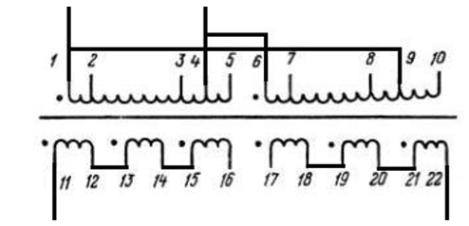
Рисунок 6 - Электрическая принципиальная схема трансформатора ТА-26-115-400
В трансформаторах ТА-26 возможно последовательное и параллельное согласное соединение вторичных обмоток. Последовательное включение различных вторичных обмоток позволяет подобрать необходимое выходное напряжение, параллельное - повысить мощность на выходных обмотках. При последовательном включении обмоток с разными допустимыми токами ток через обмотки не должен превышать минимально допустимого. Параллельное соединение допускается только для тех обмоток, напряжение на зажимах которых одинаковы.
В качестве выключателя SA1 примем тумблер ТП2-1.
Параметры:
𝐼𝑚𝑎𝑥 = 10 А;
𝑈𝑚𝑎𝑥 = 220 В.
Включение в сеть ИВЭ осуществляется с помощью вилки ХТ 2РМ1857Ц1В1.
Также выберем предохранитель fu1 ВП 1-1 и держатель предохранителя ДПБ к нему.
Его параметры:
𝐼раб = 1 А;
𝑈раб = 250 В.

7 Получение АЧХ, ФЧХ и переходной характеристики схемы
АЧХ в операторном виде записывается следующим образом (формула 7.1):
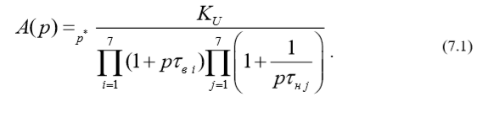
Построим логарифмическую АЧХ схемы, прологарифмировав выражение A(р) и заменив в выражении р=j $ω$ (формула 7.2):
ЛАЧХ =20log(A ($ω$ )) . (7.2)
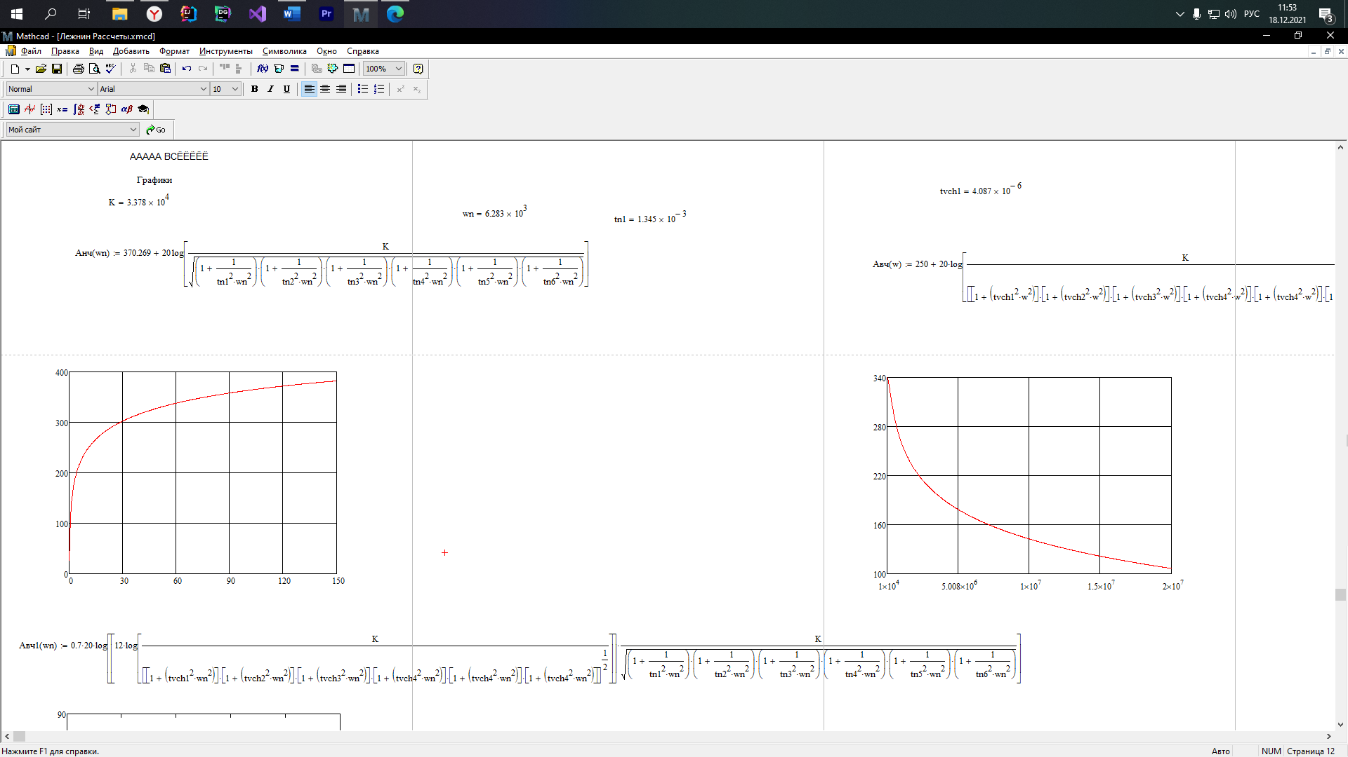
Рисунок 7.1 - ЛАЧХ схемы для области низких частот
Аналогично строим ЛАЧХ для области высоких частот (рисунок 7.2).
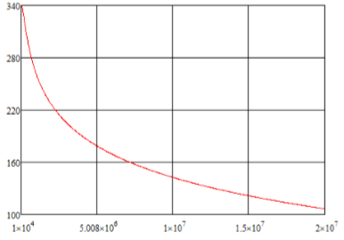
Рисунок 7.2 - ЛАЧХ схемы для области высоких частот
Общая ЛАЧХ системы представлена на рисунке 7.3.
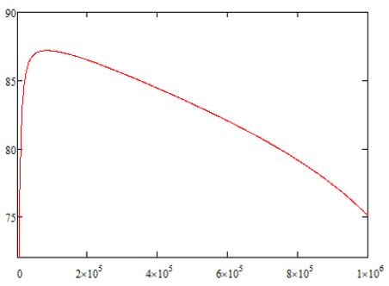
Рисунок 7.3 - Общая ЛАЧХ схемы

Далее необходимо построить ФЧХ разработанной схемы. Общий вид ФЧХ записывается в следующем виде (формула 7.3):
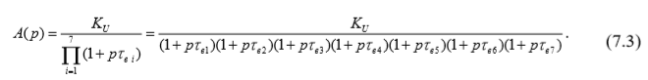
На рисунке 7.4 представлен график ФЧХ системы в области низких частот.
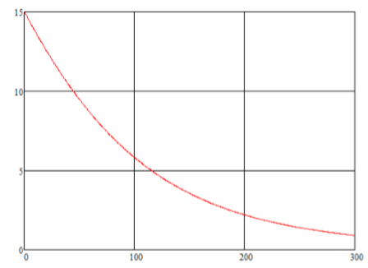
Рисунок 7.4 - ФЧХ схемы в области низких частот
На рисунке 7.5 представлен график ФЧХ системы в области высоких частот.
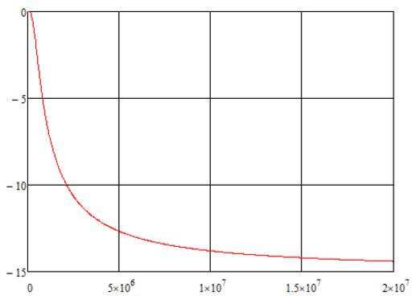
Рисунок 7.5 - ФЧХ схемы в области высоких частот
Теперь построим общую ФЧХ спроектированной схемы (рисунок 7.6):
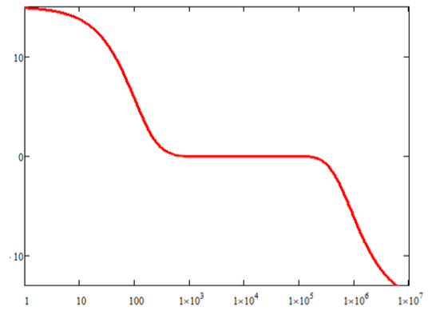
Рисунок 7.6 - Общая ФЧХ схемы
Найдем переходную характеристику (формула 7.4):
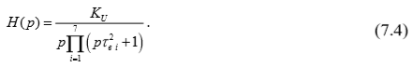
По приведенной выше формуле построим график (рисунок 7.7):
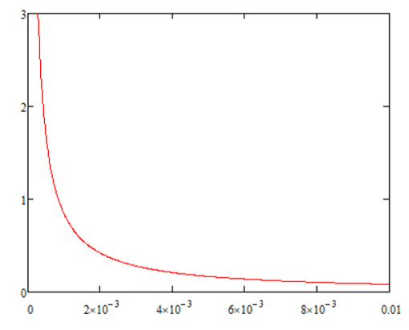
Рисунок 7.7 - Переходная характеристика

Заключение
В ходе выполнения курсового проекта разработан усилитель со следующими параметрами:
- коэффициент усиления переменных сигналов по напряжению: ≈ 31,623,64;
- рабочий диапазон частот усилителя: от 1000 Гц до 80 кГц;
- коэффициент частотных искажений на нижней частоте: 𝑀н =1,024;
- коэффициент частотных искажений на верхней частоте: 𝑀в = 1,032;
- коэффициент нелинейных искажений: 𝐾г = 0,002;
- для питания усилителя используется электрическая сеть 220 В с частотой 400 Гц.
Разработанный усилитель соответствует поставленной задаче.
Во время выполнения проекта была изучена литература и лекционный материал по теме курсовой работы, был произведен предварительный расчет схемы и была составлена структурная схема устройства. Далее были рассчитаны и подобраны из справочников элементы каскадов усилителя и элементы, соединяющие каскады. Была составлена принципиальная схема. После анализа схемы, который включает в себя оценку низкочастотных и высокочастотных искажений и анализ ФЧХ и АЧХ, можно сделать вывод о том, что спроектированная схема удовлетворяет ТЗ.
В процессе разработки был рассчитан и спроектирован усилитель переменных сигналов, а также получены практические навыки решения подобных задач.

Приложение А

(справочное)

Библиографический список
1. Терещук Р.М., Терещук К.М., Седов С.А. Полупроводниковые приёмноусилительные устройства: справочник радиолюбителя. – Киев: Наукова думка, 1981.– 672 с.
2. Цыкина А.В. Усилители. Учебник для техникумов. – М: Радио и Связь, 1972.- 358 с.
3. Аксенов, А. И. Элементы схем бытовой радиоаппаратуры. Конденсаторы. Резисторы: справ. / А. И. Аксенов, А. В. Нефедов. – М.: Радио и связь, 1995. – 271c.: ил. – (Массовая радио библиотека; Вып. 1203).
4. Сидоров, И. Н. Трансформаторы бытовой радиоэлектронной аппаратуры: справ. / И. Н. Сидоров, С. В. Скорняков. – М.: Радио и связь, 1999. – 332c.: ил. – (Массовая радио библиотека; Вып. 1233).
5. Транзисторы для аппаратуры широкого применения: Справочник / К. М. Брежнева, Е. И. Гантман, Т. И. Давыдова и др. Под ред. Б. Л. Перельмана. – М Радио и связь 1981 – 656 с.
Приложение Б
(список элементов)

Обозначения | Наименования | Кол. | Примечания
 | Резисторы
R1, R3, R4, R7, R9, R14, R15 | МЛТ-0,125 1,5 кОм | 7
R6 | МЛТ-0,125 1,3 кОм | 1
R2, R5, R8 | МЛТ-0,125 20 кОм | 3
R12 | МЛТ-0,125 100 кОм | 1
R13 | МЛТ-0,5 490 кОм | 1
 | Конденсаторы
С1 | К53-17 0,05 мкф 32В | 1
С3 | К53-18 2 мкф 32В | 1
С2, С5 | К53-18 2,7 мкф 32В | 2
С4 | К53-18 0,05 мкф 32В | 1
С6 | К53-14 0,01 мкф 32В | 1
С8 | К53-18 2,68 мкф 32В | 1
С9 | К50-35 1000 мкф 40В | 1
 | Транзисторы
VT1 | КТ972А | 1
 | Диоды
VD1-VD4 | КД103А | 4
VD5-VD8 | КД221А | 4
 | Операционные усилители
DA1-DA4 | К140УД1Б | 4
 | Трансформаторы
TV1 | ТА-26-115-400 | 1
 | Трумблер
SA1 | ТП2-1 | 1
 | Вилка
XT1 | 2РМ1857Ц1В1 | 1
 | Предохранитель
FU1 | ВП 1-1 | 1

